Калибровка оптического датчика модели ToF (B) для совместной работы с микроконтроллером Arduino Nano 33 BLE Sense

Худина А.А¹, Шавшин А.В.², Болдарев Д.А., ¹
студент, аспирант, студент
Дмитриев Р.А.², Клименко Д.Ю. ¹,
аспирант, студент
¹ Санкт-Петербургский Политехнический университет Петра Великого, институт электроники и телекоммуникаций, Санкт-Петербург, Россия
² Санкт-Петербургский государственный университет телекоммуникаций
им. проф. М.А. Бонч-Бруевича, факультет инфокоммуникационных сетей и систем, Санкт-Петербург, Россия
E–mail: hudina.aa@edu.spbstu.ru

В современном мире, где технологии стремительно развиваются, интеграция датчиков в системы на базе микроконтроллеров становится неотъемлемой частью множества проектов в области космической техники. Особенно важную роль для работы аппаратов играют технологии, способные на корректное и точное определение расстояния до различных объектов, их положение в пространстве, а также их объема и формы.

В зарубежных аппаратных исполнениях космические объекты сканируются с помощью радара и при обнаружении анализируются с помощью инфракрасной
камеры – объем и форму фрагмента получают с помощью инфракрасного наблюдателя, а информацию о расстоянии до фрагмента – с помощью модуля лазерной локации.
На данный момент разработка точной и надёжной отечественной системы обнаружения и анализа окружающих космический аппарат объектов составляет одну из первостепенных задач разработки и конструирования отечественной космической техники.

- Датчик времени полета ToF и методы коррекции его работы

Одним из технологичных решений является датчик времени полета ToF, который позволяет точно измерять расстояние до объектов с высокой скоростью и точностью [1]. Датчики ToF имеют ряд преимуществ: их дальность обнаружения достигает нескольких сотен метров, что определяется доступной оптической мощностью и свойственной им способностью легко распознавать множественные отражённые сигналы, обладают низкой средней потребляемой мощностью.

Однако с ужесточением требований к точности и надежности измерений, возникает потребность в улучшении параметров датчика и его точности. Следовательно, важной частью работы с ToF-системами является обработка полученных данных, а именно их коррекция. Для ToF-камеры можно использовать два метода коррекции [2] – амплитуды и расстояния, получаемых с помощью камеры, фиксирующей время полёта. Амплитудная коррекция включает в себя умножение на квадрат расстояния, после пространственной фильтрации последнего с помощью адаптивного фильтра соседства для устранения шума. Корректировка расстояния включает в себя обнаружение тёмных пикселей на амплитудных изображениях и последующую корректировку их значения расстояния на основе заранее определенных значений ошибок. Оба этих метода позволяют добиться большей надежности данных, передаваемых камерой ToF. Таким образом, необходимо комплексное решение поставленной проблемы для корректного использования технологии измерения дальности и интенсивности отраженного сигнала с помощью оптического датчика и интегрирования её в системы распознавания и анализа окружающих объектов для космического аппарата.

- Осуществление калибровки датчика ToF

В данной работе будет рассмотрен вариант калибровки оптического датчика модели
ToF (B) для совместной работы с микроконтроллером Arduino Nano 33 BLE Sense для увеличения точности получаемых данных. Первичное исследование работы датчика на основе предоставленного компанией-изготовителем демо кода и измерения дальности показали существенные отклонения измеренного датчиком расстояния от действительного. Зависимость изменения ошибки с увеличением расстояния до объекта представлена на рис. 1. Очевидна необходимость в обеспечении большей точности снимаемых датчиком данных о расстоянии до объекта.

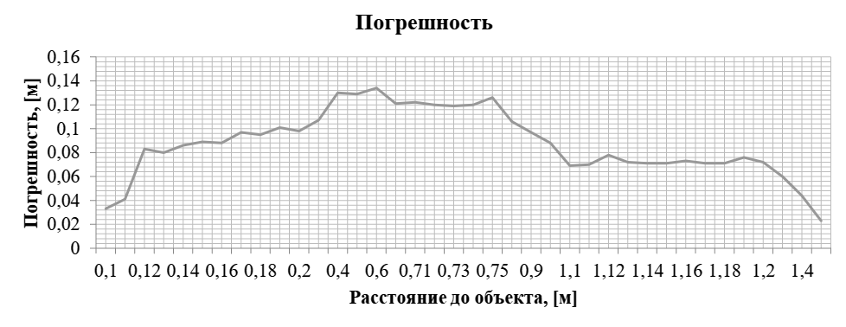
Рис. 1. Зависимость ошибки от значения измеряемого расстояния

Исходный код был модифицирован так, чтобы он выдавал результат, усреднённый по 1000 значениям, и были измерены усредненные значения дальности в диапазоне от 10 см до 2 м с шагом 10 см. По полученным данным были рассчитаны промежуточные значения: для каждого диапазона высчитывался шаг изменения. По полученным данным измерений была составлена калибровочная таблица соответствий измеряемых лазером значений и реальных значений дальности. Полученные калибровочные значения были представлены в массивах в коде, который загружает в память микроконтроллера калибровочные значения и при измерении дальности сравнивает с ними полученные значения, находя ближайшее совпадающее, и выводит соответствующее этому калибровочному значению «реальное» расстояние.

- Заключение

При тестировании улучшенной технологии измерения дальности новая погрешность измерений датчика составляет 0,02 м. Относительное отклонение полученных измерений не превышает 4% от реальных значений.

Литература

[1] J. Ma, S.L. Zhuo, L. Qiu, Y.Z. Gao, Y.F. Wu, M. Zhong, R. Bai, M. Sun, and P.Y. Chiang «A review of ToF-based LiDAR». J. Semicond., 2024, 45(10), 101201.

[2] Şerban Oprişescu, Dragoş Falie, Mihai Ciuc, Vasile Buzuloiu «Measurements with ToF Cameras and Their Necessary Corrections», 2007 International Symposium on Signals, Circuits and Systems.

